

Secvențe pedagogice – Liyla și umbrele războiului
A3.4.

ianuarie 2024
Helixconnect Europa

Cuprins
1. Secvențe pedagogice – Liyla and the Shadows of War 3
2. Anexă – Analiza jocului 11

1 . Secvențe pedagogice – Liyla și umbrele războiului
Titlu: Liyla and the Shadows of War

Liyla and the Shadows of War este un joc scurt, dar puternic pentru mobil și PC, disponibil gratuit pe Microsoft Windows, Android și iOS. Acesta spune povestea unui tată care încearcă să-și protejeze fiica într-o zonă de război, navigând într-un mediu plin de pericole, distrugeri și alegeri dificile. Inspirat de conflictele din lumea reală, jocul cufundă jucătorii în experiența civililor prinși în război, punând accent pe teme de frică, pierdere, supraviețuire și nedreptate. Spre deosebire de jocurile de război tradiționale care se concentrează pe luptă, Liyla and the Shadows of War evidențiază luptele trecătorilor nevinovați în conflict.

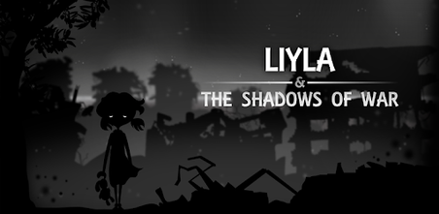
© Rasheed Abueideh

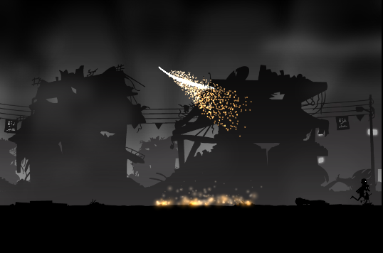
© Rasheed Abueideh

Durata: 2 lecții
Subiect/e: Civică, Etică, Istorie, Literatură
Subiecte: Războiul și impactul acestuia asupra copiilor, victime civile, moralitate în conflict, drepturile omului
ODD: 16: pace, justiție și instituții puternice; 10: Inegalități reduse; 4: Inegalități reduse
Dimensiunile conflictului prin joc:
☒impact social
☒impactul asupra mediului
☒impact economic
☐impact tehnologic
Obiective de invatare:
Această secvență își propune să ajute studenții să înțeleagă experiențele copiilor din regiunile sfâșiate de război, reflectând în același timp asupra impactului psihologic și social al războiului asupra civililor. Prin povestire și analiză, studenții vor dezvolta abilități de empatie și de a lua perspectiva. În plus, ei vor explora rolul mass-media și al narațiunilor în modelarea percepțiilor publice despre război, încurajând gândirea critică și raționamentul etic în acest proces.
Abilități interpersonale:
- Empatie și luare de perspectivă
- Raționamentul etic
- Gândire critică
- Inteligența emoțională
Cerințe tehnice și materiale necesare:
- Dispozitive Windows PC, Android sau iOS
- Difuzoare și proiector (dacă sunt disponibile)
- Videoclipuri de joc YouTube pentru săli de clasă fără dispozitive
- Foi de reflexie imprimate
- Materiale de activitate fizică (șabloane tipărite pentru articole de știri, rechizite de artă)
Lectură/material suplimentar :
- Raport anual al ONU privind copiii și conflictele armate – https://childrenandarmedconflict.un.org/document/secretary-general-annual-report-on-children-and-armed-conflict-3/
- Mărturii personale despre experiențele copiilor în război – https://www.savethechildren.org.uk/change-the-future-lite/child-soldier
- Jurnalul Annei Frank (versiune online) – Casa Anne Frank
- Dupuy, Kendra și Peters, Krijn. (2009). Război și copii: un manual de referință. 10.5040/9798216033493.
- „Born in Gaza” (2014) – Un documentar care evidențiază viețile copiilor care cresc în mijlocul războiului și conflictelor. https://www.imdb.com/title/tt4205416/
- Children of War” (2009) – Urmărește foști copii soldați din Uganda în timp ce aceștia sunt supuși reabilitării și încearcă să se reintegreze în societate. https://www.imdb.com/title/tt1326750/

Faza de pregătire

Pentru a începe lecția, introduceți jocul arătând un scurt trailer de joc și/sau furnizați elevilor linkurile codului QR pentru a descărca jocul pe telefoanele lor (disponibil mai jos în secțiunea Copiere șabloane). Discutați perspectiva sa unică asupra războiului, concentrându-vă asupra modului în care acesta prezintă conflictul prin ochii unui copil. Acest lucru va oferi studenților o lentilă diferită pentru a vedea războiul, subliniind experiența civilă mai degrabă decât angajamentul militar.

Apoi, implicați elevii într-o sesiune de brainstorming, întrebându-i: Ce credeți că experimentează copiii în timpul războiului? Încurajați-i să-și scrie gândurile pe tablă (cuvinte cheie).

În cele din urmă, distribuiți povești din viața reală ale copiilor afectați de război (puteți folosi linkurile de mai sus sau ale dvs.). În grupuri mici, elevii vor citi aceste povești și vor discuta despre modul în care se raportează la temele prezentate în joc. Această discuție va permite elevilor să facă mai târziu conexiuni între narațiunea virtuală a jocului și experiențele din lumea reală.

Faza jocului

Lecția nr. | Descriere în pași | Forma socială | Cerințe materiale/tehnice
1 | Pasul 1: Dacă sunt disponibile dispozitive, cereți elevilor să joace jocul în perechi timp de 10 minute. Dacă nu, arată un segment de joc selectat (~10 min).  *În plus, această activitate poate fi atribuită în prealabil sau în weekend pentru ca elevii să se joace. | Perechi sau Plenum | PC Windows, dispozitive Android, iOS sau video de joc YouTube
1 | Pasul 2: Întrebați elevii :  Cum te face să te simți jocul? Cum diferă de jocurile de război tradiționale? Scrieți răspunsurile pe tablă. | Plenul | Tablă albă, markere
1 | Pasul 3: Activitate de scriere creativă: Scrieți o scrisoare de la tatăl lui Liyla fiicei sale sau de la Liyla către alt copil, descriind experiențele lor. | Individual
  Hârtie, pixuri
1 | Pasul 4: Activitate de simulare a rapoartelor de știri: Creați un reportaj de știri fictiv care să acopere un eveniment din joc, exersând alfabetizarea media și conștientizarea părtinirii.  (Dacă nu este suficient timp, aceasta poate fi atribuită ca activitate de teme pentru acasă) | Grupuri mici | Șabloane tipărite pentru articole de știri (secțiunea Copiați șabloane)

Faza de reflecție

Lecția nr. | Descriere în pași | Forma socială | Cerințe materiale/tehnice
2 | Pasul 5: Reflecție: Rugați elevii să analizeze rolul copiilor în zonele de conflict și să conecteze temele jocului la evenimente din lumea reală, pe baza cunoștințelor dobândite de la clasa anterioară. (Prezentarea lucrării lor și discutarea acesteia) | Individual | Fișe de lucru pentru reflecție (Secțiunea Copiați șabloane)
2 | Pasul 6: Abordare bazată pe artă: Rugați elevii să creeze lucrări de artă vizuală reprezentând emoțiile și temele jocului. Forma ar trebui să fie liberă pentru toți, lăsați elevii să-și aleagă propria formă de exprimare. | Individ sau grup | Rechizite de artă
2 | Pasul 7: Discuție: Prezentați arta, lăsându-le elevilor să-și explice raționamentul pentru imaginea și stilul artistic pe care l-au ales. Îndrumați discuția ulterioară către teme precum: Cum putem sprijini copiii din zonele de conflict? Ar trebui jocurile video să abordeze probleme serioase din lumea reală? | Plenul

Adaptați activitățile la resursele disponibile – dacă dispozitivele sunt limitate, acordați prioritate discuțiilor de grup și sarcinilor de povestire.
Pas suplimentar de luat în considerare:
Dacă este disponibil, luați elevii să investigheze o locație anterior afectată de război – de exemplu, cum a progresat reconstrucția țării?

Copiați șabloanele:

- coduri QR:

Pentru Android (Google Play):


Pentru IOS (Apple Store):


- Imprimat șabloane pentru articole de știri

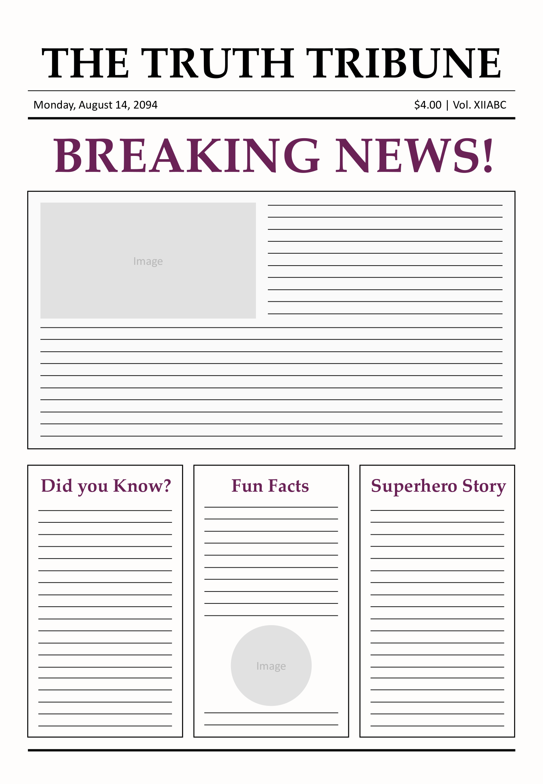
Highfile: https://www.highfile.com/blank-a4-newspaper-template/

- Foi de reflexie



Biblioteca de clipart: https://clipart-library.com/clipart/462754.htm

- Mecanisme de adaptare – Faza de reflecție –

Ținând cont de faptul că acest joc poate provoca emoții copleșitoare sau chiar declanșa unele traume din trecut la copii, ați putea dori să luați în considerare încorporarea unor mecanisme de adaptare pentru elevi în timpul fazei de reflecție.

Deși abordarea bazată pe artă este o metodă bună pentru aceasta în sine, ar putea fi util să utilizați și:
1. Diagrama sentimentelor
- Postați o diagramă vizuală cu fețe sau emoji-uri care arată diferite emoții. Cereți elevilor să indice sau să numească cum se simt – îi ajută să înceapă să-și identifice și să-și exprime emoțiile.
2. Tehnici de respirație
- Practicați respirația profundă, respirația abdominală sau respirația cu box. Dacă faci acest lucru cu calm, poți ajuta la normalizarea acestuia și arăta că este un instrument util.
3. Validare
- Afirmații simple precum „Este în regulă să te simți așa” sau „Sună foarte greu” pot face o mare diferență. Validarea creează încredere și siguranță emoțională.
4. Calmează-te colț
- Un spațiu liniștit în sala de clasă sau în apropiere, unde copiii pot merge după oră pentru a se decomprima - cu scaune moi, instrumente de agitare, imagini calmante sau cărți.

Există mult mai multe opțiuni creative oferite de Mental Health Center Kids:
https://www.youtube.com/watch?v=Vs-MyQgfH3A – Gestionarea emoțiilor MARI
https://www.youtube.com/watch?v=5YtnpPPnqaY – Tehnici de împământare
https://www.youtube.com/watch?v=L9zwduYp9G0&t=2s – Cercul de control

2. Anexă – Analiza jocului
Liyla și umbrele războiului
Pentru a facilita analiza jocurilor video selectate, a fost întocmit un tabel de referință, care defalcă principalele caracteristici care trebuie luate în considerare în fiecare dintre aceste patru categorii.

Titlu | Liyla şi cel Umbre de Război
Platformă | Android Smartphone, IOS sau PC
Limbă | engleză
N. º de sesiuni jucat | 1
Total timp jucat | 15 minute
Scurt Descriere | tată încercând la asigura cel supravieţuire de lui familial în cel mijlocul de război.

Dimensiune |  | Evaluare Criterii
Utilizabilitate (analiza corectitudinii tehnice și ușurința în utilizare) | de de | - este cel joc uşor la învăţa şi juca?  - Da, cel joc este ca simplu ca ea primește, având numai o cuplu de butoane necesare pentru a juca jocul.  - este cel utilizator interfata (controale şi navigare) clar şi  croită la cel ţintă public?
 | de de | - Foarte intuitiv şi uşor controla sistem.  - sunt accesibilitate opțiuni implementat?  - Nu.  - este cel joc răspuns exacte şi rapid?  - Decent exacte şi rapid pentru o web joc.  - sunt în joc mesaje exact?  - Foarte exacte.  - sunt Acolo instrucţiuni?  - The joc controla schema este 3 butoane, cel primul câteva acțiuni indică rapid ce trebuie să facă jucătorul .  - este ea posibil la salva cel joc?  - Nu.  - sunt Acolo orice bug-uri?  - eu au nu întâlnit orice în timp ce joc cel joc.

Gameplay (analiza de ale jocului juca şi  narative , si cum joc designul produce sens) | - Au fost tu capabil la termina cel joc (da/nu: de ce)?  - Da.  - Durată (pe nivel/misiune sau peste cel întreg joc)  - 10-15 minute este cel durată de cel întreg joc.  - grad de interactivitate (do cel al jucătorului decizii juca un rol crucial în rezultatul jocului)?  - Există câteva decizii pe care un jucător trebuie să ia, dar în cele din urmă acestea nu afectează rezultatul jocului.  - este cel ritm de cel joc satisfacator?  - Da.  - Narativ greutate (ridicat/mediu/scăzut)  - Ridicat  - Prezenţă de o narator: da/nu  - Nu.  - Prezentarea și rolul personajului principal (caracteristicile și calitățile personajului/avatarului)  - Principal caracter este cel tată de tineri fată Liyla, care este cel  nume de cel joc. Ca cel război incepe, el este repezindu-se la lor acasă pentru a -și salva familia.  - Descriere şi rol de cel antagonist (caracteristici si calitati)  - Ca ei juca cel joc noi sunt nu conștient de OMS cel antagonist  este, cel lume în jurul S.U.A păstrează fiinţă bombardat fără milă şi gândindu -se la OMS ei sunt direcționare, variind din regulat  cetăţenii la copii la ambulante transportand cel rănit.  - Prezentare de cel setare (lume în care cel caracterul se dezvoltă)  - Ca noi încheia cel joc noi sunt prezentat de cel real lume conflictul care a inspirat acest joc care a fost războiul din 2014 din Gaza.  - Dimensiune/temporalitate: timp perioadă acoperit de cel poveste si ei caracteristici (fictiv/real, global/local, etc.)  - Sale destul clar la cel Sfârşit de cel joc, noi stiu că ea a fost anul 2014 război în Gaza, noi asemenea învăţa că cel oameni că au fost înfățișați moarte în cel joc au fost asemenea real oameni că a murit în războiul .  - Misiune (care sunt acțiunile esențiale pentru a câștiga/finaliza jocul)

- Încerca la salva dvs familial din cel război atrocități, dar în cel Sfârşit
sale toate zadarnic.
- Ce sunt cel implicit/ultim obiective de cel joc?
- Educați oamenii despre războiul din Gaza din 2014. Mulți civili a murit în cel zone că au fost nu presupus la fi bombardat.
- Ce sunt cel principal provocări/obstacole confruntat de protagonistul ?
- Fără control asupra bombelor și asupra locului în care acestea vor cădea, doar alergând la nesfârșit încercând să asigure supraviețuirea familiei sale.
- Sunt mecanica jocului adecvată conținutului și obiectivelor implicite?
- Joc mecanici sunt destul simplu, Drept funcţionare și sărituri, dar mecanismele non-interactive care se întâmplă fără agenția jucătorului fac jocul să iasă în evidență.
- Do tu de acord cu cel Răsplată sistem (stimulente pentru acţiune)?
- Acolo este nu Răsplată sistem.
- Cum este sistemul de feedback ( comentarii text, audio sau audiovizuale date jucătorului pentru anumite acțiuni)?
- Joc lipsuri lustrui sens lipseste în cel departamentul de feedback asemenea, Acolo sunt minim sunet efecte când anumite interacțiuni întâmpla dar per total asa este.
- Povestea generală (descrierea poveștii jocului în ansamblu)
- Tu urmează cel chinuitor călătorie de o tată încercând la proteja fiica sa , Liyla, în timpul unui conflict militar din Gaza. Jocul îl înfățișează pe brutal realități de război, unde supravieţuire este nesigur şi Pericol este constantă.

Alte relevante gameplay-ul comentarii
Conţinut (analiza a cel conţinut a jocului și mesajele transmise în raport cu obiectivul) | - Ce sunt cel teme de cel joc?  - Explorează teme de război, supravieţuire, pierderi, şi cel nevinovăţie a copilăriei în mijlocul violenței.  - Ce fel de reflecție, cunoștințe, abilități, competențe, conștientizare sunt dezvoltate?  - Ea prevede o adânc reflecţie pe cel ororile de război şi sale impact asupra nevinovat vieți.

- este Acolo un explicit utilizare de surse de informaţii?
- Jocul este inspirat din real evenimente din Gaza, iar în timp ce acesta nu în mod explicit cita surse de informaţii, sale narativ şi scenarii sunt extrase din experiențele trăite ale celor din zonele de conflict.
- Crezi că jucătorul poate primi mesajul dorit fără ajutor extern?
- Da, tot este clar explicat la cel Sfârşit de cel joc.
- A făcut tu schimba dvs convingeri/opinii sau învăţa ceva nou dupa ce ai jucat?
- Nu, ca noi sunt în prezent martori cel aceleaşi, dacă nu mai rău, scenariu din viața reală.
Resursa didactica ( analiza resursa didactica jocului ) | ca | cel  o | - 21 secol aptitudini inclus:
Resursa didactica ( analiza resursa didactica jocului ) | ca | cel  o | - Critic gândire  - Creativitate  - Colaborare  - Comunicare  - Informaţii alfabetizare  - Media alfabetizare  - Tehnologie alfabetizare  - Flexibilitate  - Conducere  - Iniţiativă  - Productivitate  - Social aptitudini
Resursa didactica ( analiza resursa didactica jocului ) | ca | cel  o | - Dimensiuni acoperit:
Resursa didactica ( analiza resursa didactica jocului ) | ca | cel  o | - Social  - de mediu  - Tehnologic  - Economic
Resursa didactica ( analiza resursa didactica jocului ) | ca | cel  o | - Link cu Intergames subiecte:
Resursa didactica ( analiza resursa didactica jocului ) | ca | cel  o | - de mediu Științe  - Civic Educaţie  - art  - Istorie  - Economie

- Competențe (cunoştinţe realizat de cel cursant)
- Am obținut informații despre impactul emoțional și psihologic al conflictelor, ca bine ca un înţelegere de cel aspru realități cu care se confruntă oamenii din regiunile sfâşiate de război.
- Condiții de rezolvare a problemelor (modul de gândire de a rezolva probleme: memorie reproductivă, productiv-creativitate)
- The joc a făcut nu oferi orice sorta de provocare aşa, nu.
- Nevoie pentru anterior cunoştinţe (nu/da: detaliu)
- Nu.
- Învăţare curba (învăţare dificultate: scăzut, mediu, ridicat)
- Scăzut.
- Posibilitate de grup lucru (nu/da: detaliu)
- Nu, acest este jucat pe o mobil dispozitiv şi sale destinat pentru o
singur player experienţă. Pot fi ca o discuţie mai târziu dar asta e toate.
- Are ea include o predare ghid (informaţii pentru profesori cu sfaturi și exemple de implementare la clasă)?
- Nu.
- Posibilitate de profesor evaluare (nu/da: Vă rog specifica)
- Da, acest se deschide Sus o subiect de mai departe explorarea cel evenimentelor a conflictelor din Gaza unde profesorii pot evalua elevii cu privire la informaţii cuprinse la cel Sfârşit de cel joc.

